淄博市重大成果提名
管理系统

系统使用说明书
(V1.0)

目录
1 前言 3
2 功能使用说明 4
2.1 登陆与退出 4
2.1.1 登陆 4
2.1.2 修改密码 5
2.1.3 退出 5
2.2 用户注册 6
2.2.1 单位用户注册 6
2.3 单位用户功能 8
2.3.1 企业信息 8
2.3.2 单位用户项目申报 8
2.3.3 单位申报者分配 11
2.3.4 项目管理 13
2.4 单位申报者用户功能 15
2.4.1 项目申报流程 15
2.4.2 项目申报 15
2.4.3 申报项目管理 16
2.5 项目申报注意事项（重要） 16
2.5.1 申报书1 17
2.5.2 申报书2 17
2.5.3 申报书3 17
2.5.4 申报书4 18
2.5.5 申报书5 18
2.5.6 申报书6 18
2.5.7 申报书7 18
2.5.8 申报书8 20
2.5.9 申报书9、10、11、 20
2.5.10 附件上传 20
2.5.11 成果简介 21

前言
此手册针对于企业、高校、其他单位的管理员及项目申报者。
如在使用系统过程中遇到系统问题或遇到手册中未描述以及描述不清楚的功能，请与技术支持人员联系。

名词解释：
单位用户：指的是企业的各位管理员使用的账户。
个人用户：指的是用于申报重大示范科技成果的个人账户。
单位申报者：是指由单位用户分配的具体申报项目的企业申报者使用的账户。
提名单位（或专家）：指的是审核申报书的账户。

功能使用说明

登陆与退出

登陆
登陆科学技术奖励系统采用浏览器登陆的方式，为避免出现不同浏览器的兼容性问题，请使用谷歌浏览器、360浏览器的极速模式等，使用此类浏览器将引起兼容性问题导致页面动画显示不全、页面不对齐以及功能异常等问题。

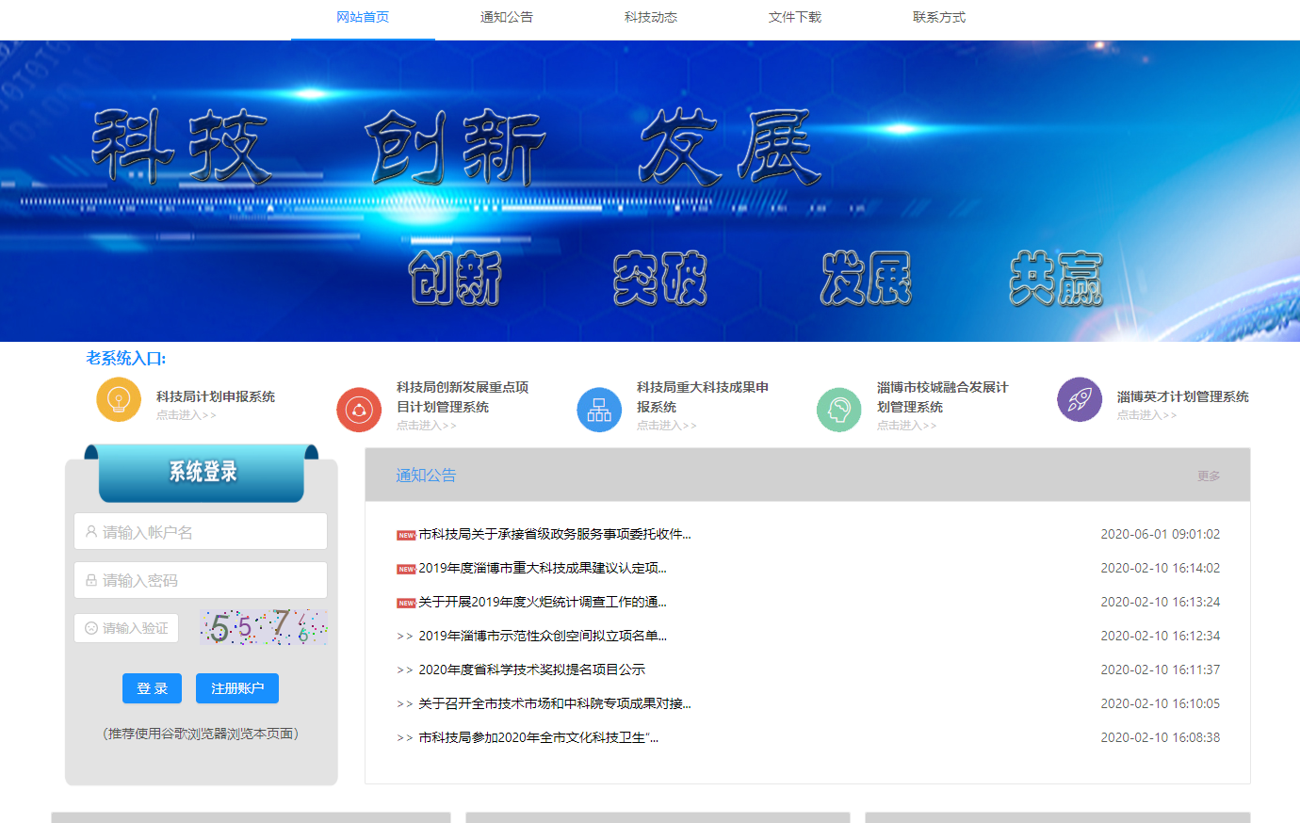
系统网址：http://60.210.113.116:9090/，输入用户名、密码、验证码点击登陆完成登陆操作，登陆成功后根据登陆用户的角色不同获取不同的角色菜单。

修改密码
点击页面修改密码选项，可以修改当前登录用户的密码，两次输入的密码需一致。
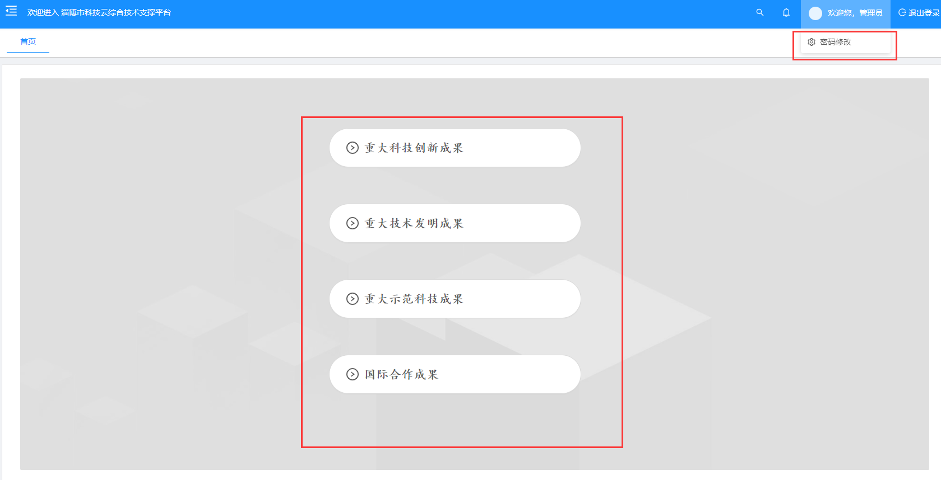

退出
点击页面退出登录按钮，可退出系统。
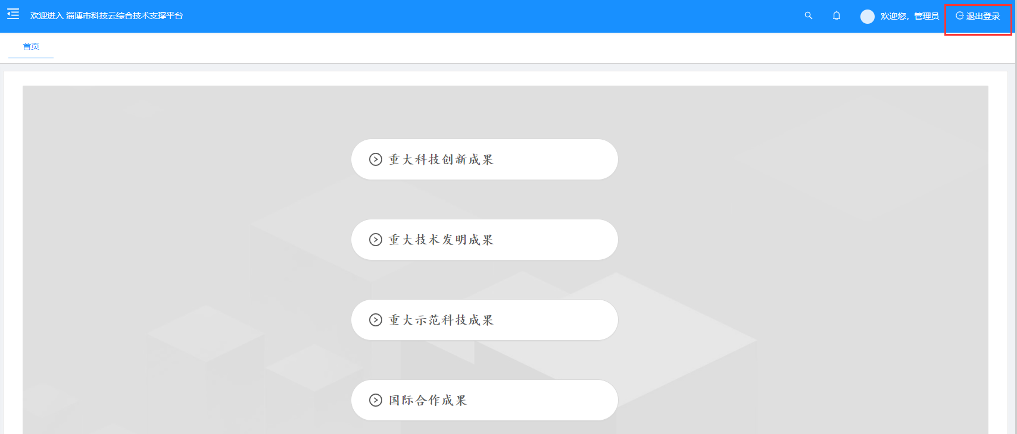

用户注册

单位用户注册
1）点击下图中注册账户按钮。
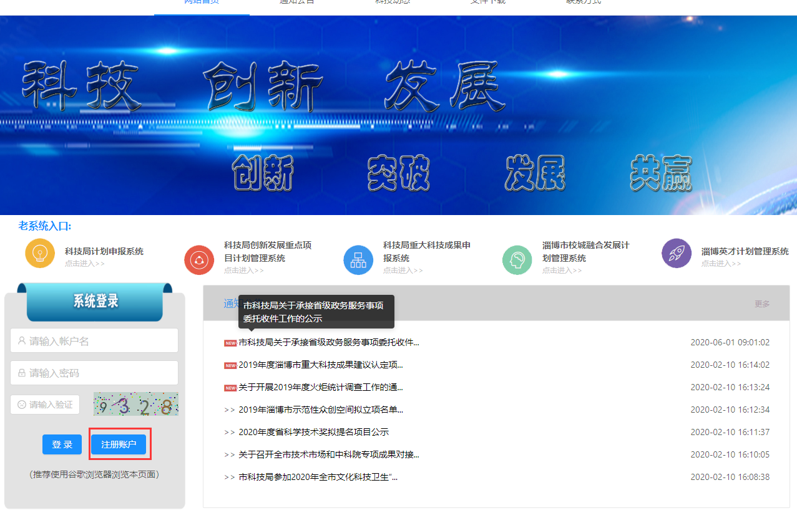
2）选择企业注册后，按要求填信息，带红*为必须填写的项目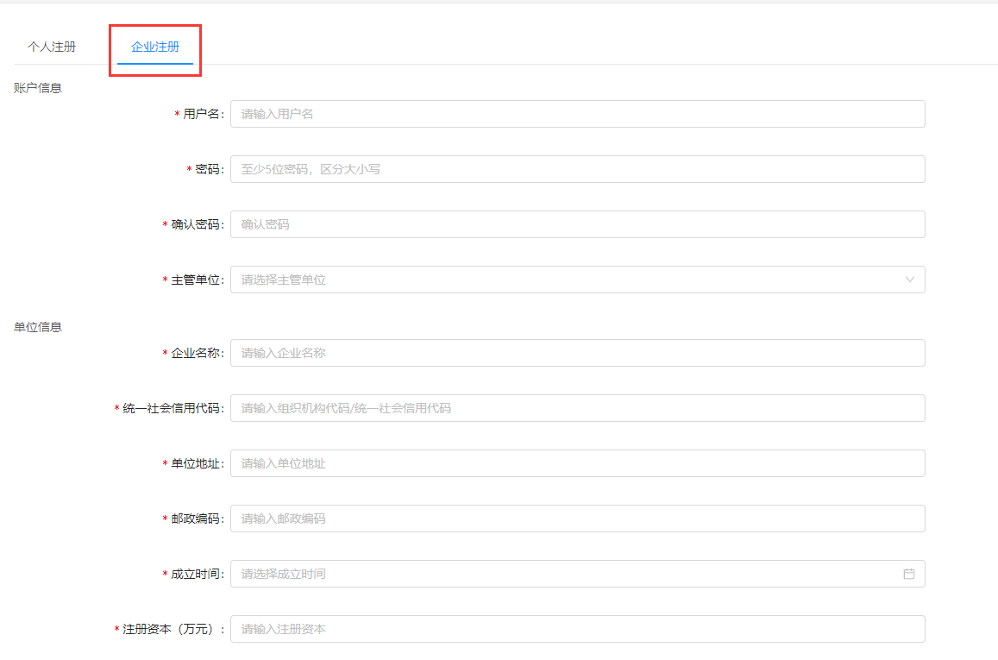
单位信息注册表中的所有信息一经用户注册成功便再也不能修改，请确保填写的信息真实有效性。
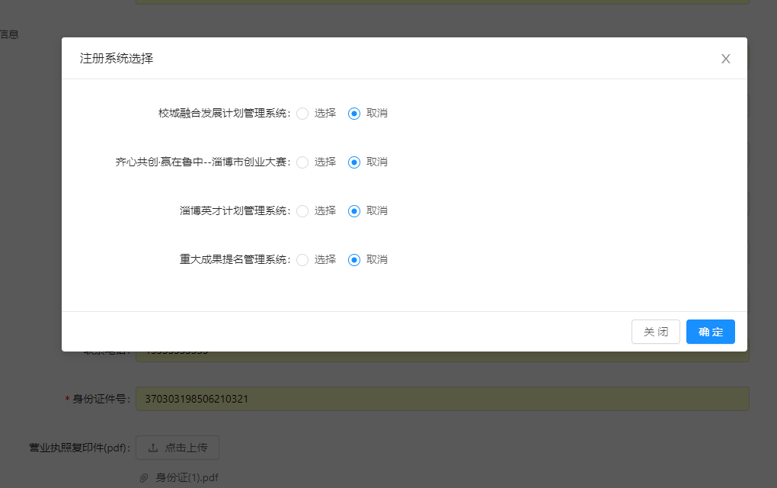
3）所有信息输入完成后点击注册按钮，选择系统后，申请将提交给提名单位审核，当审核通过时，账号方能正常登陆、使用系统。

单位用户功能

企业信息
使用企业账户登录系统，点击左侧导航栏中的“账号信息”下的“企业信息”，可以查看当前登录的单位用户信息。
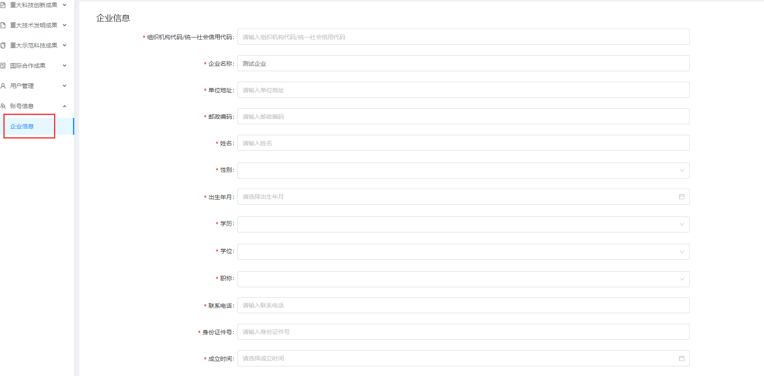

单位用户项目申报
合作单位账户登录系统，可以填写“科学技术国际合作成果”类和“重大示范科技成果”类申报书，其他类型申报书不能填写。

重大示范科技成果类项目申报流程

重大示范科技成果类项目申报流程如下：项目申报书填写完毕后，向市局报备专家信息，审核通过后由技术部门关联申报书，关联后企业提交给专家，项目状态由“填报中”更新为“提名专家”，提名专家填写专家意见提交，有1名提名专家执行提名操作后，项目状态更新为“提名中”，当所有提名专家均执行提名操作后，项目状态会更新为“市局审核”，最后交给市成果科来审核。

重大示范科技成果类项目申报
1）登录系统中后点击快速导航菜单下的“首页”菜单。选择“重大示范科技成果”类申报项目，单击进入申报界面。
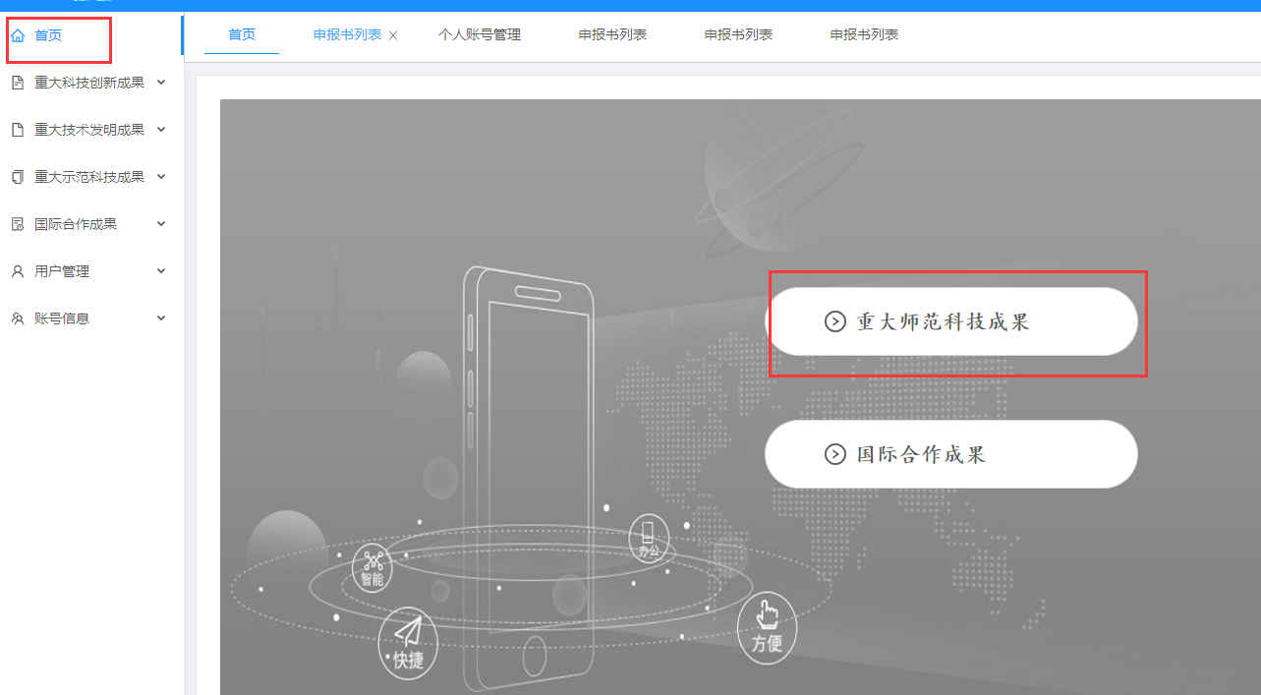
2）由成果基本情况开始填写，所有信息填写完毕后点击保存进入下一项表单填写（一旦点击保存系统将自动生成一个项目编号，此时系统即认为选择了一种类别的申报项目，以后便不能再报此类项目）。第一页保存成功后，系统将会自动分配一个项目编号。

重大示范科技成果项目管理
点击快速导航栏下的“重大示范科技成果”菜单进入项目管理页面，可以跟踪自己单位所填的所有项目状态和项目信息，如果没有填写该类申报书，点击上方红框内按钮也可添加。
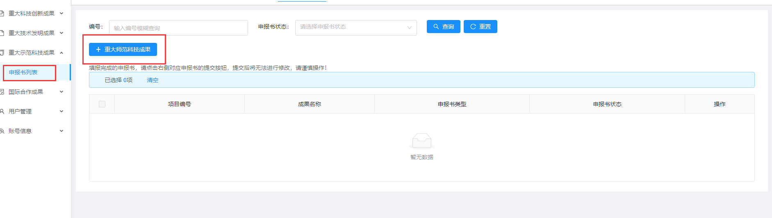

查看并修改已申报项目
点击所需要查看的项目后面的详情按钮，可以查看所填报的项目申报书详细内容。申报书未提交时，可以点击编辑按钮修改所填报的申报书内容信息。如果申报书被驳回，点击更多里的查看驳回理由，可查看原因。

提交
点击提交按钮，可以将所选申报书提交给提名专家来审核。

科学技术国际合作成果类项目申报流程

- 单位用户登入系统后点击菜单左侧的“首页”菜单，选择“国际合作成果”，进入项目申报书界面。
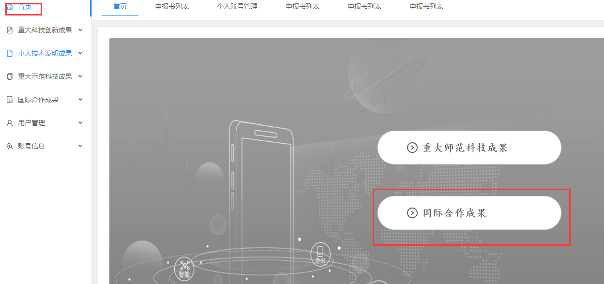
2）按照申报书要求依次填写申报书各页面内容，并点击保存。

2.3.2.7查看、修改和提交已申报项目
可查看2.3.2.4和2.3.2.5章节。

单位申报者分配
该系统单位申报者账户是无法自己独立申请注册的，只能由单位用户来进行分配账户给单位的项目申报人。
- 单位用户登入系统后点击菜单左侧的“个人账号管理”菜单，进入个人申报者管理界面。
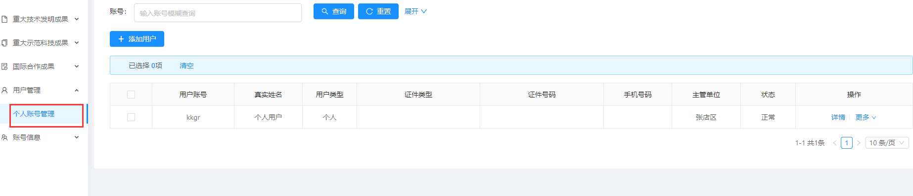
- 点击添加按钮可以添加项目申报者账户，账户可以添加多个没有数量限制。
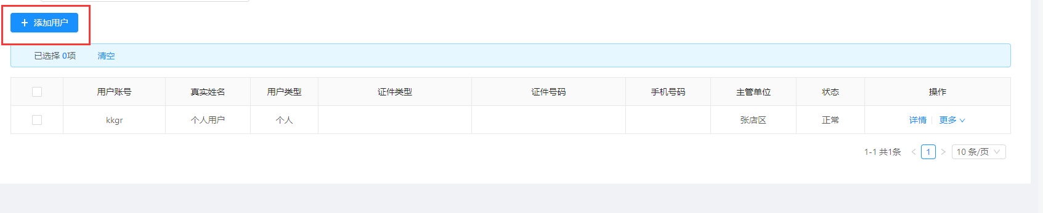
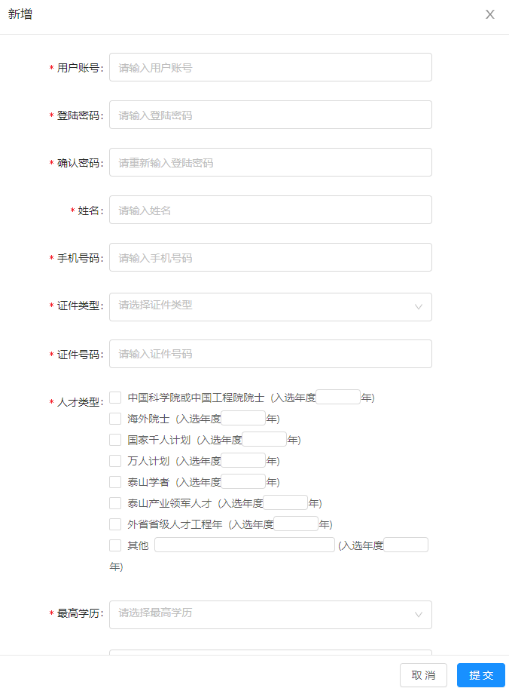
（其中带红*的项目为必填项，类似于证件号码这类的选项只能输入数字内容）
3）选中用户前的单选框，点击批量操作按钮，可以冻结或解冻申报者账户。
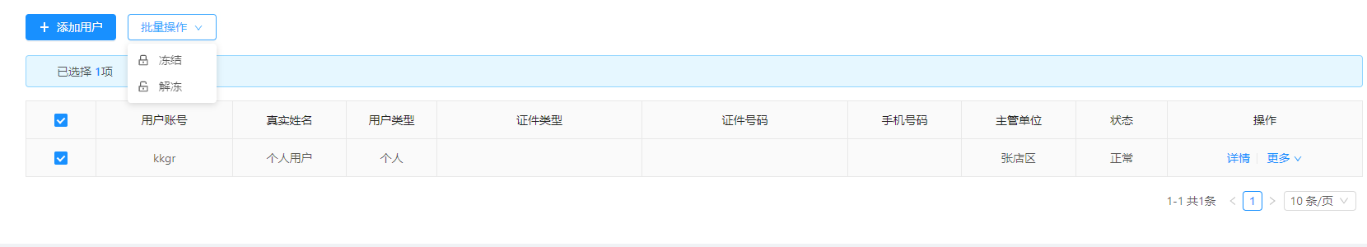
4）选中用户列表后面的详情可查看该用户信息，点击更多中的重置密码，可将密码重置为123123
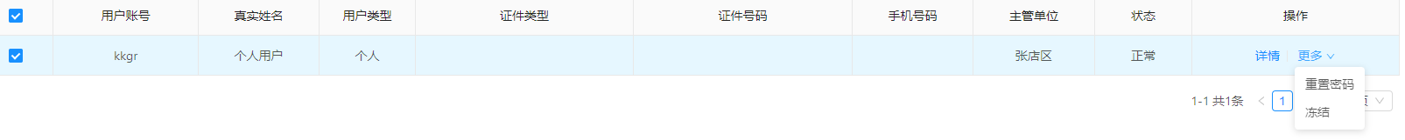

项目管理
点击快速导航栏下的各类项目名称，企业和个人的会显示申报书列表（参照2.3.2.4和2.3.2.5章节），区县以上管理者显示菜单为申报书审核，会展示所有该主管单位下的所有申报书。

查看已申报项目
点击右侧操作栏中的“详情”按钮可查看对应的申报书。

审核申报书
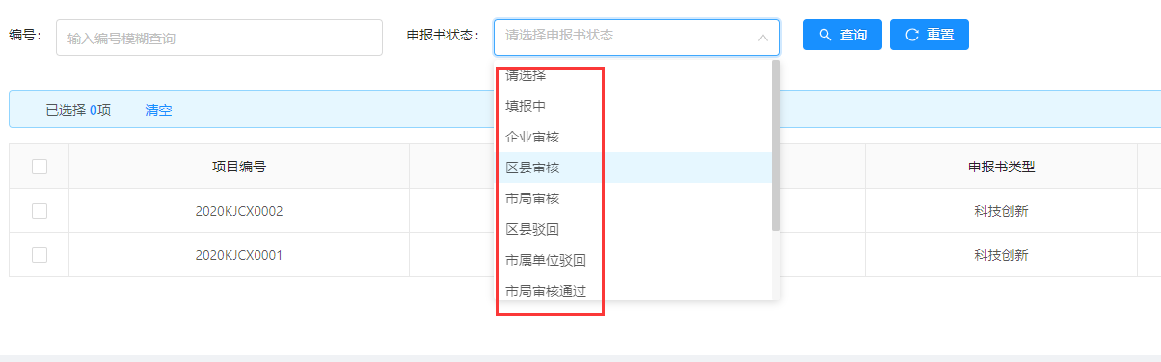
- 如申报书数量较多，推荐上图中根据当前角色权限进行筛选，如：登录角色为高新区科技局（区县管理者）可选择申报书状态为“区县审核”，点击查询，可筛选出当前角色可操作的申报书。
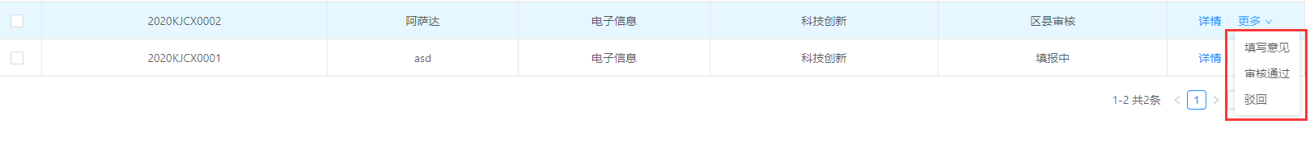
- 如上图，管理者可对申报书进行3种操作：
填写意见：除重大示范科技成果以外的3类申报书都由审核部门填写“提名单位意见”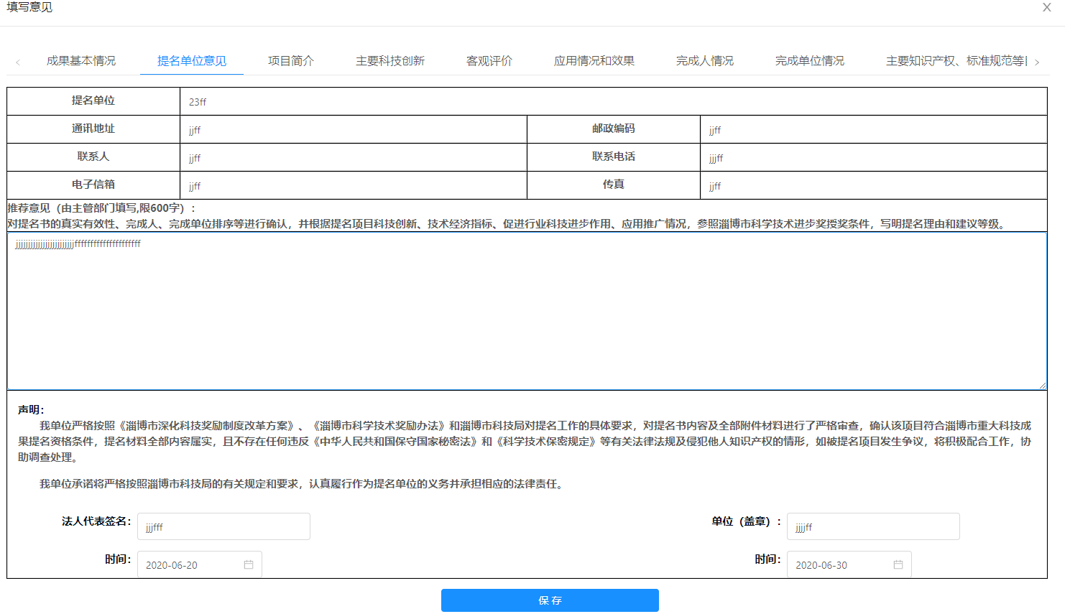
审核通过：将申报书推到下一级
驳回：须填写驳回理由（如下图），提交后将退回到申报者。


单位申报者用户功能
除科学技术国际合作成果和重大示范科技成果类外，其余类型的项目申报需通过申报者账号进行申报。

项目申报流程
项目申报人员申报（重大科技创新成果、重大技术发明成果）这两类成果项目时，需使用单位管理员分配的单位申报者账户登录到系统中完成项目申报。2020年可以申报的项目分为两类：重大科技创新成果、重大技术发明成果。单位申报者账户这两类项目度都可以同时申报。
项目申报流程如下：项目申报书填写完毕后首先提交给单位用户审核，项目状态由“填报中”更新为“企业审核”。单位用户审核通过后，项目状态更新为“区县审核”。之后交由提名单位来审核，当提名单位填写提名单位意见并审核通过后，项目状态更新为“市局审核”，最后由市科技局成果科进行终审。

项目申报
1）登录系统中后点击快速导航菜单下的“首页”菜单。选择“重大科技创新成果”或“重大技术发明成果”类申报项目，单击进入申报界面。
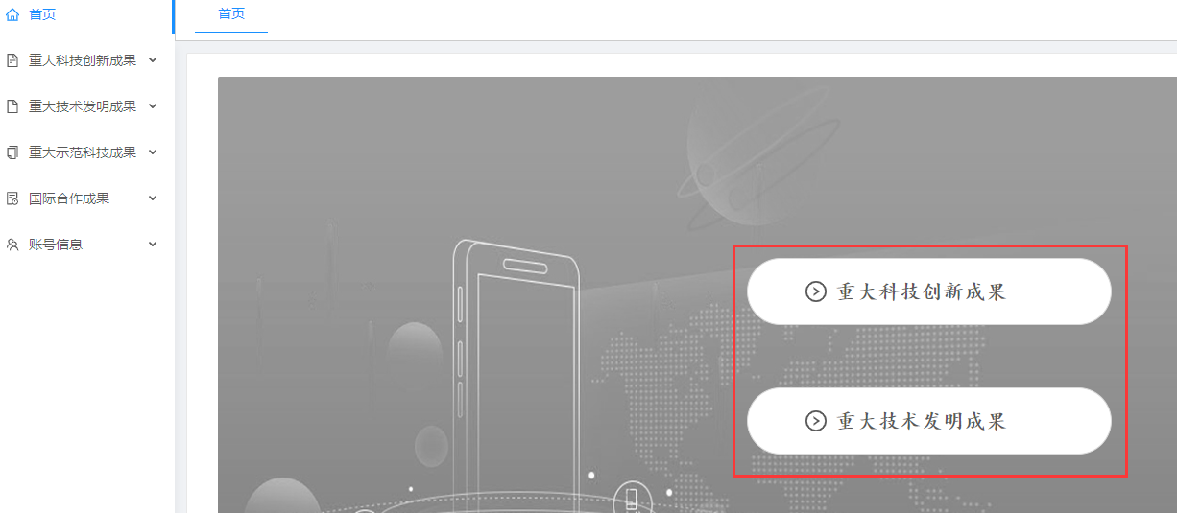

2）由成果基本情况开始填写，所有信息填写完毕后点击保存进入下一项表单填写（一旦点击保存系统将自动生成一个项目编号，此时系统即认为选择了一种类别的申报项目，以后便不能再报此类项目）。第一页保存成功后，系统将会自动分配一个项目编号。

申报项目管理
点击快速导航栏下的项目管理菜单进入项目管理页面，可以跟踪自己所填的所有项目状态。如果没有填写该类申报书，点击上方红框内按钮也可添加。
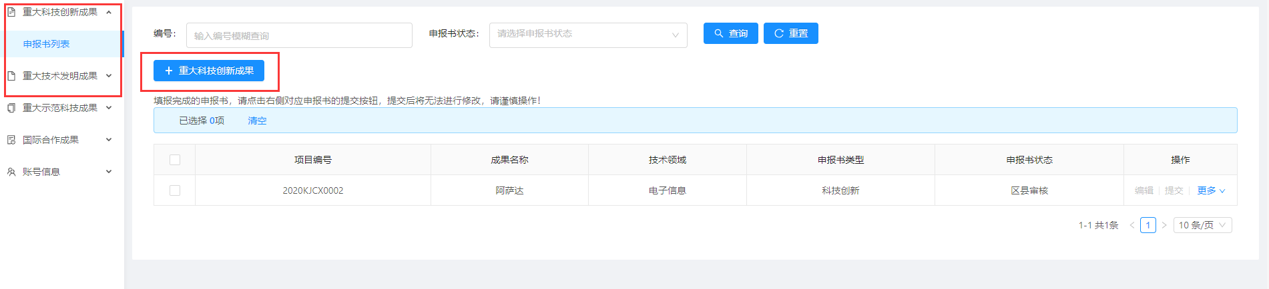

查看并修改已申报项目
点击所需要查看的项目后面的详情按钮，可以查看所填报的项目申报书详细内容。申报书未提交时，可以点击编辑按钮修改所填报的申报书内容信息。如果申报书被驳回，点击更多里的查看驳回理由，可查看原因。

提交
点击提交按钮，可以将所选申报书提交给单位用户审核。

项目申报注意事项（重要）
申报书中需要上传的材料皆为PDF格式

申报书1
只有填写完申报书第一页才能继续填写其他申报书，申报书第一页填写完成后，将自动生成项目编号。

申报书2
申报书2是提名单位（或提名专家）的意见，由提名单位（或提名专家）来填写，申报者个人用户只能查看，不能填写。
其中，填写重大示范科技成果的用户，在查看提名专家意见时，可以在专家姓名下拉菜单中切换专家姓名，查看所有专家的提名意见，根据意见来修改申报书的内容。
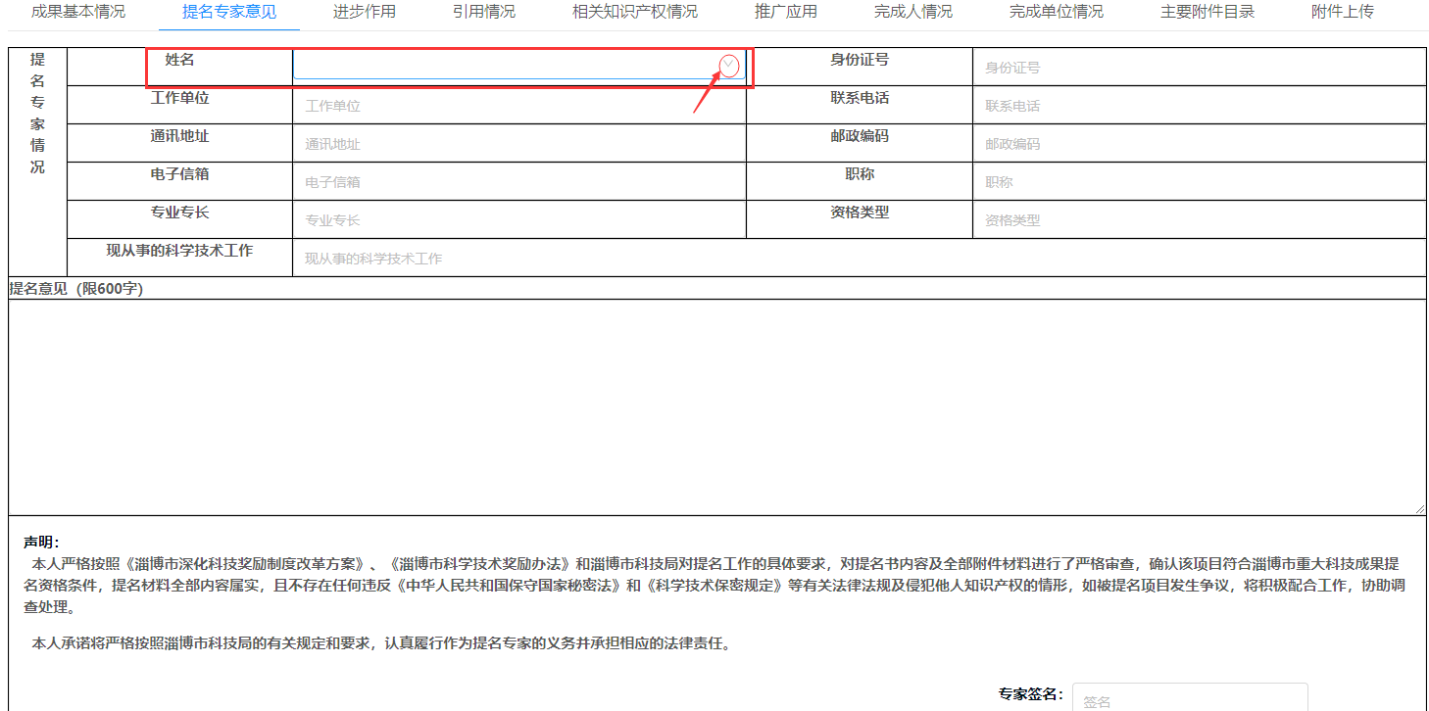

申报书3
申报书页面为文本编辑框内容，在文本编辑器中如何插入表格和图片。

内容一般都有字数限制。超出会有相应提示。

申报书4
所有类型申报书页面为文本编辑框内容，同2.5.3章节描述。

申报书5
申报书页面为文本编辑框内容，同2.5.3章节描述。

申报书6

重大科技创新（重大技术发明）成果
申报书页面包含多行记录，请尽量保证每行填写完整。
文本编辑框内容，同2.5.3章节描述。

重大示范科技成果
申报书页面包含多行记录，请尽量保证每行填写完整。
文本编辑框内容，同2.5.3章节描述。

科学技术国际合作成果
申报书页面为所上传的附件目录，不需要填写，该目录为自动填充显示。

申报书7

重大科技创新（重大技术发明）、重大示范科技成果
申报书页面是完成人列表信息，点击“新增完成人情况”填写完成人信息。

↓
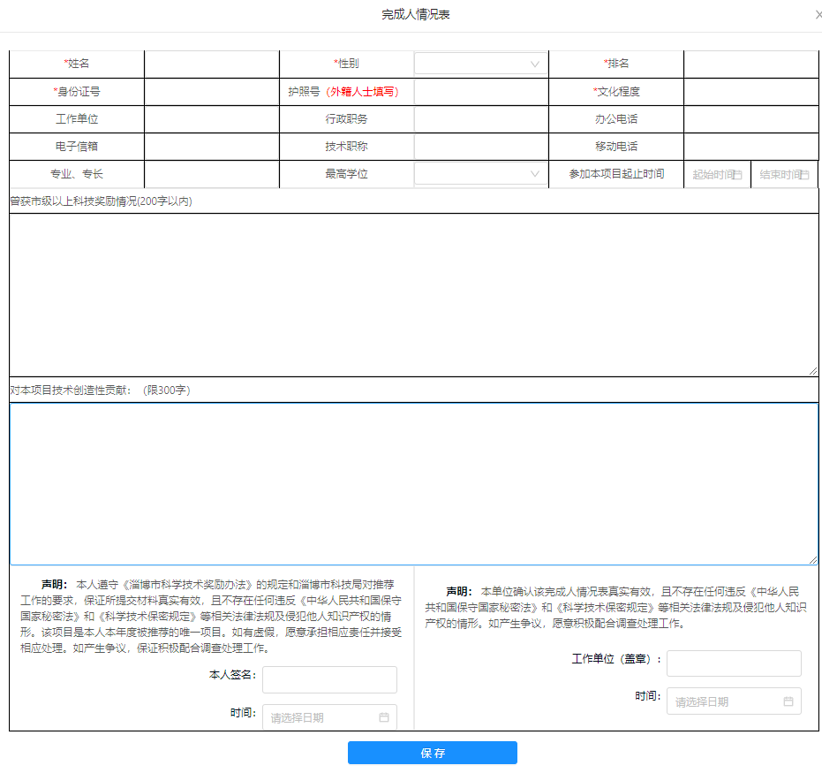
带红*为必填项，保存成功后会关闭此页面，新增人员会显示在列表中
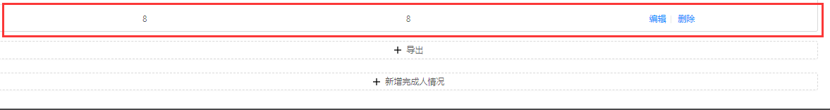
列表中显示着每一个完成人的基本信息，可以进行删除和编辑，当点击编辑时，可以修改完成人信息，修改完成后点击保存按钮，会将修改好的完成的人信息保存。完成人最多填8个

可以点击导出按钮，将所有完成人的信息导出。

科学技术国际合作成果
此申报书页面为申报书附件上传入口页。

根据附件类别点击后面的上传按钮，上传附件后将鼠标悬浮在附件名称上可点击后面的×进行删除


申报书8
此页面内容为完成单位信息（最多3个），填写方法同2.5.7.1章节描述。跟完成人情况一样。

申报书9、10、11、
这3个页面主要填写知识产权、论文论著、基金等情况，填写方法跟完成人、完成单位一致。注：知识产权、论文论著需上传材料。

附件上传
此申报书页面为申报书附件上传入口页。
根据附件类别点击后面的上传按钮，上传附件后将鼠标悬浮在附件名称上可点击后面的×进行删除

成果简介
此申报书页面中成果名称、完成单位、完成人自动获取不需填写，其他信息根据情况据实填写。

